Схема проходження теплотраси( тепломережі) для опалення приміщень КНП « Ставищенська лікарня».
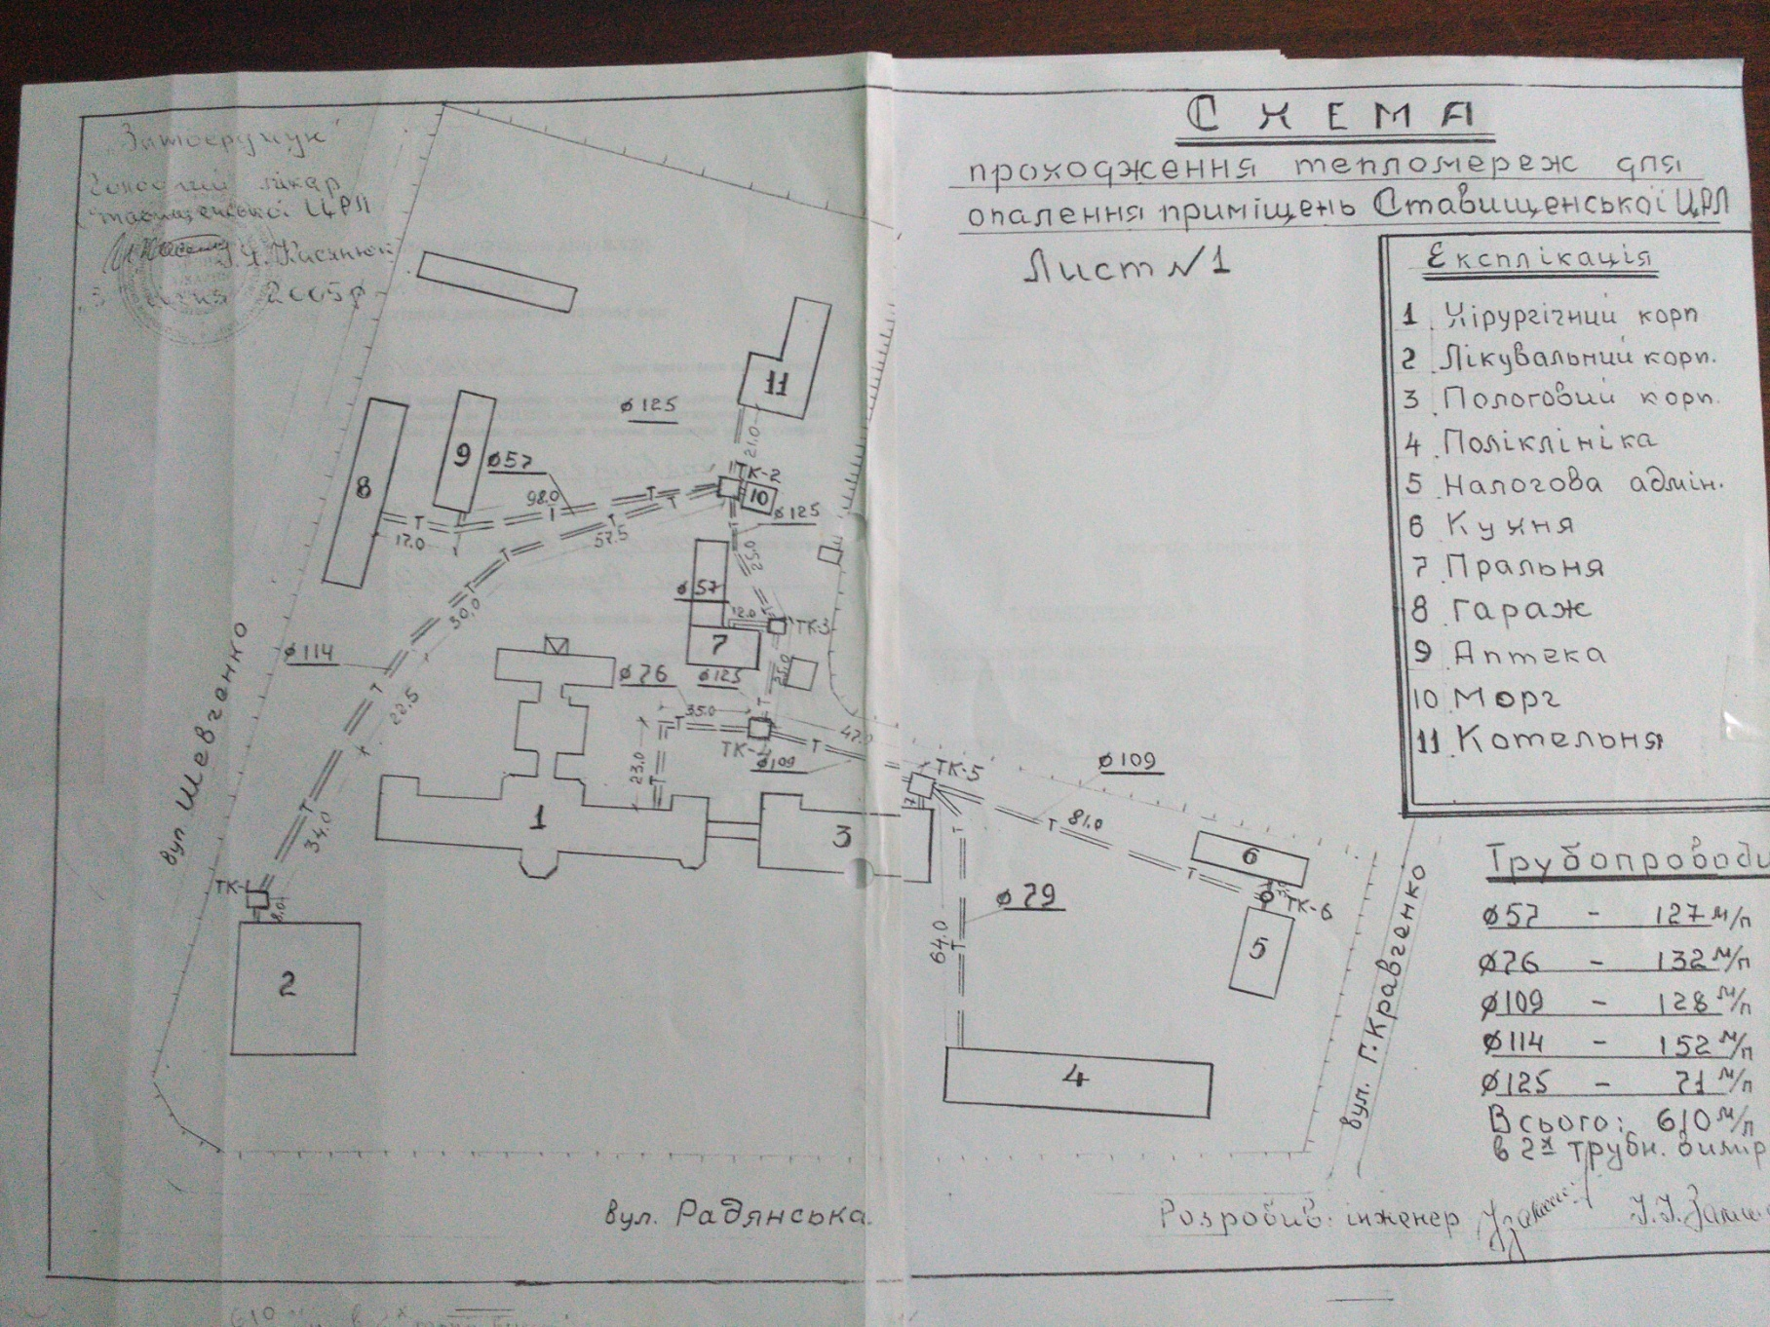

Інженер з теплових мереж Міщенко О.М

